DRAGA UČENKA IN UČENEC!
TUKAJ JE PETEK IN DRUGI TEDEN NAJ BI BILI ZOPET V ŠOLI. ZATO JE TO ZADNJA NALOGA, KI TI JO POŠILJAM. ČE RAD USTVARJAŠ, TI BO VŠEČ.
NAREDIL BOŠ IVANJŠČICE.
POTREBUJEŠ: ZELEN, RUMEN, MODER IN BEL PAPIR, ŠKARJE IN LEPILO.
NAJPREJ NAREŽI NA ENAKE TRAKOVE BEL PAPIR ZA CVETOVE. ZA SREDINO CVETA IZREŽI 3 RUMENE KROGE. IZ SVETLEJŠEGA ZELENEGA PAPIRJA IZREŽI 3 TRAKOVE, KI BODO STEBLA. IZ TEMNO ZELENEGA PAPIRJA PA IZREŽI 3 LISTE, KI JIH BOŠ PRILEPIL NA STEBLO. ČE NIMAŠ BARVNEGA PAPIRJA, LAHKO POBARVAŠ BEL PAPIR Z USTREZNO BARVO.
OGLEJ SI SLIKE, KAKO BOŠ NAREDIL IVANJŠČICE.
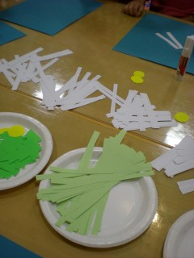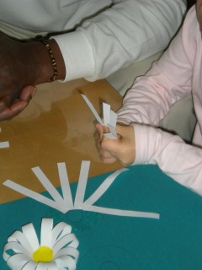
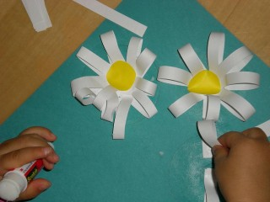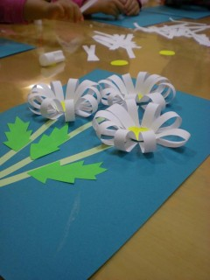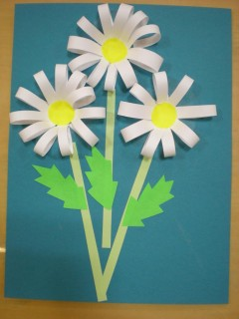

PO DELU POJDI VEN IN SE DOBRO RAZGIBAJ. KO BODO STARŠI IMELI ČAS, MI , PROSIM, NAJ POŠLJEJO SLIKO TVOJIH IVANJŠČIC.
SE VIDIMO V PONEDELJEK! UČITELJICA SILVA

